**网络环境下班主任开展多样化德育活动的探索与实践**

金钟小学 王婧

**摘 要:** 本文从网络环境下开展多样化德育活动的意义,班级德育工作的新阵地、新途径和新对策两个方面就网络环境下班主任开展多样化德育活动做了一定的探索与实践。

**关键词:** 网络环境 德育活动 探索与实践

一、网络环境下班主任开展多样化德育活动的意义

小学阶段是学生身心发育的关键时期,在此期间,学生品德素养的发展情况对于其今后的人生道路意义重大。班主任作为教学中的主导与核心,在德育中发挥着重要作用。这就要求班主任从实际情况出发,掌握必要的理论与方法,不断提升自身的工作能力,更好地展开德育教育。随着网络的深入发展和普及, 利用网络开展思想道德教育的效果更加凸显。

网络时代,人们提出网络德育这一概念,就是指在局域网(LAN)和广域网(WAN)上开展的一系列德育活动,其内容包括德育信息、网络德育课、虚拟空间、网上咨询答疑、专家在线指导、网上德育学校等。 在网络环境下班级德育教育内容逐渐呈现出以现代化、个性化、生活化、多样化需求等发展趋势。在网络环境下,如何科学地把握网络思想道德教育的发展趋势,更有效地做好德育工作?面对这个挑战,教育工作者必须思考、探索、行动。

二、班级德育工作的新阵地、新途径和新对策,

(一)依托网络,构建学校—班主任—学生—家长共同参与的德育教育模式。

针对德育教育面临的挑战, 网络德育的优势及网络给带来的观念上的转变、很有必要借助微信、班级网站、班级QQ群、班主任与家长交流QQ群,构建学校—班主任— 学生—家长共同参与的德育教育模式、 提高德育实效。 例如,在班级管理中,我借助微信、班级网站、班级QQ 群、班主任与家长交流QQ群、电子信箱等开展网上心理咨询与辅导。学生可以向我倾诉自己真实的想法,也可以就班级管理和教师教学坦率地对我提出意见;学生心中一些敏感的话题或存在的困惑,可以在微信、QQ上及时与我交流,避免面对面的尴尬。这样既解决了思想上存在的问题,又使师生间加深了了解和信任。

针对共性问题,我在网上公开与学生一起讨论,然后适当引导。 在节假日师生之间,可以群发邮件、电子贺卡,互送祝福, 增进师生情感, 感受班集体的温暖, 找到班级归属感。 另外,我与家长就学生在校、在家学习、思想表现、生活等方面的问题及时沟通,既减少家长到校的麻烦,又达到家校共同育人的目的,有效地预防一些突发事件。

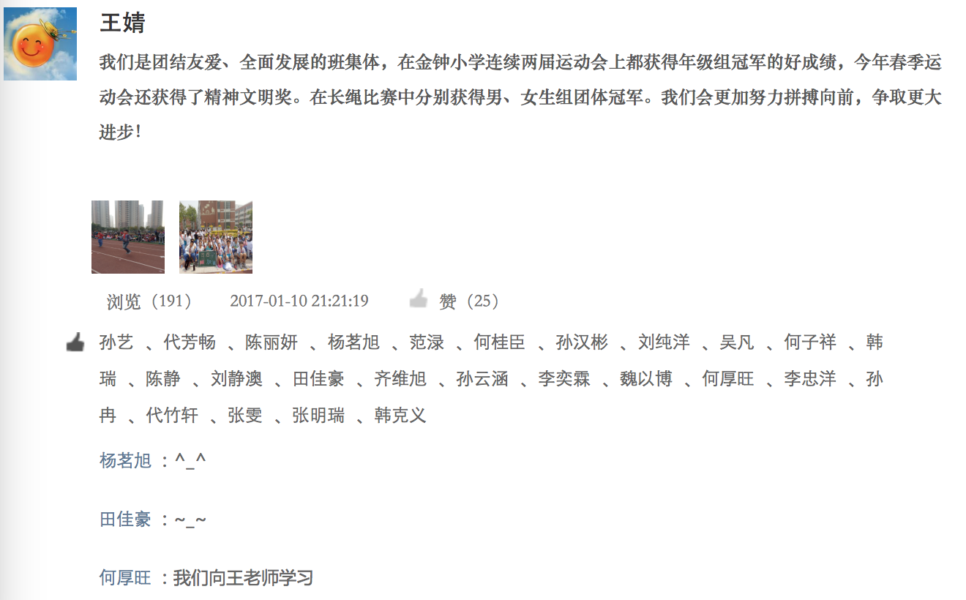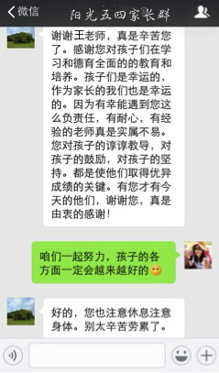

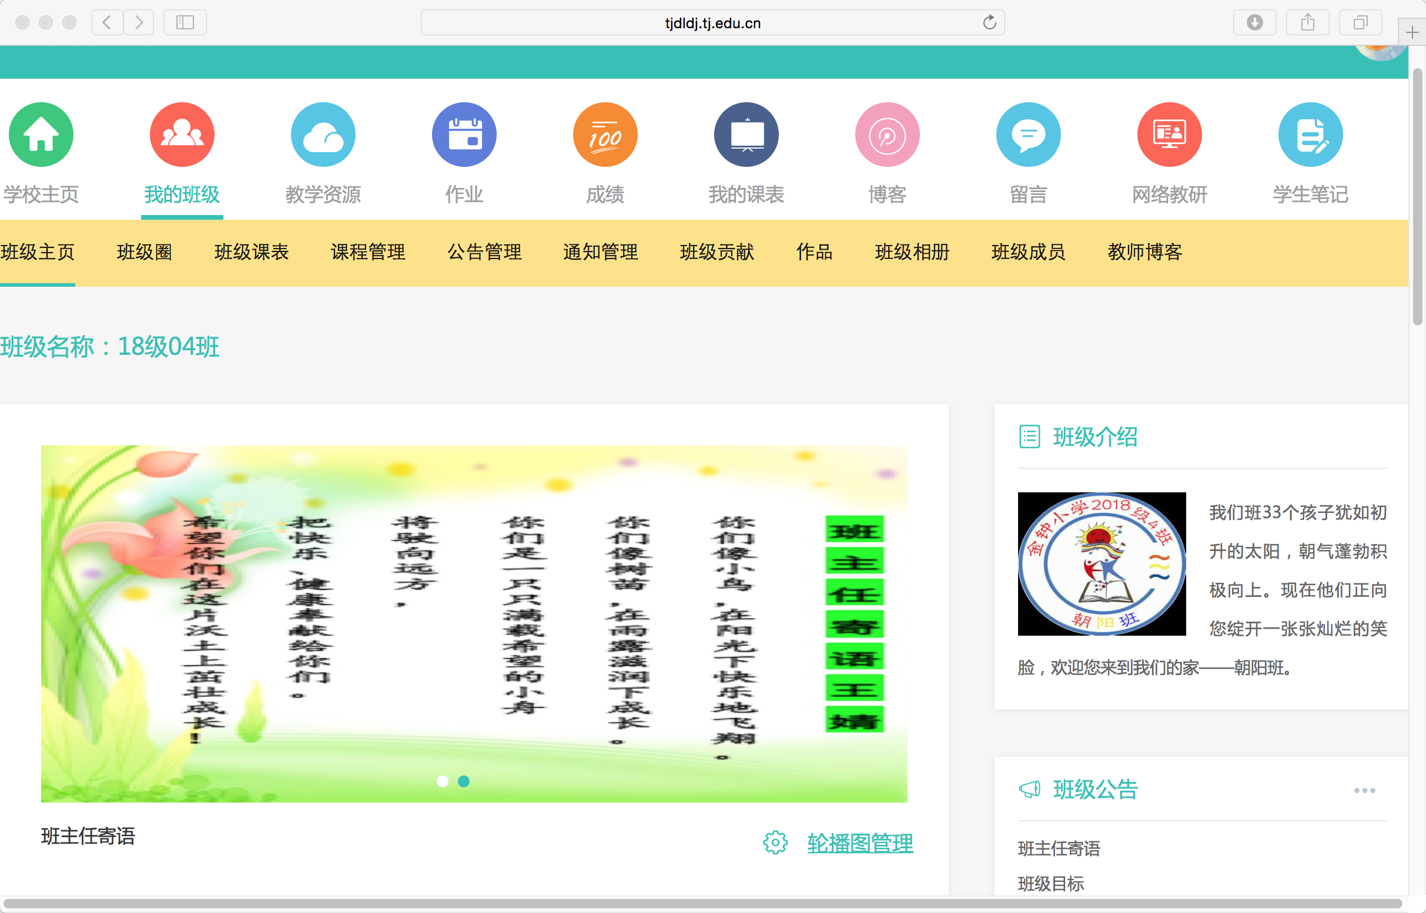

(二)利用网上德育资源,学生自己设计、主持主题班会。

在每周的班会时间, 我改变过去的单纯的班主任说教教育形式,依据班级工作计划,开展10+20分钟时限的(本周班务活动安排处理10分钟+主题班会20分钟),以励志教育, 理想教育、感恩教育、集体主义教育,挫折教育等为主要内容的系列主题班会。 每周确定一主题,提前安排学生在网上搜集相关材料,制作PPT课件和视频剪辑,同时让学生独立主持班会,确保人人参与。

学期结束时,评选出最佳主持人进行奖励。 这样的班会既锻炼了学生的能力,又使学生在参与中受到了教育。形式多样化的班会,激发了学生参与的兴趣,改变了学生不爱上班会课导致的被动接受教育的现状。

(三)搜集网络德育素材,组织学生观看视频。 除举办主题班会之外,还可以组织学生观看德育视频, 对学生进行爱国主义教育、感恩教育、孝道教育等。例如,观看大阅兵、孝心少年事迹、道德模范颁奖仪式、感动中国年度人物颁奖仪式等,并写好观后感进行反思,上传到班级网站，分享心得体会，达到提高个人认识的目的。

例如,笔者所任教班级开展《文明之花在我心中》主题班会时，学生利用网络查找资料，制作视频，然后通过多媒体展示校园文明行为和不文明行为的图片，播放学生录制的采访的校园不文明行为的小视频；以及文明公约的文字资料，让学生进行观看、阅读和讨论，从而深化对于文明行为的认识，并付诸实践。

再比如把学生在学校参加的活动,利用家长微信群、人人通平台展示给家长,或利用学校网站发布出来,让学生家长了解孩子的在校情况,从而让家长放心。

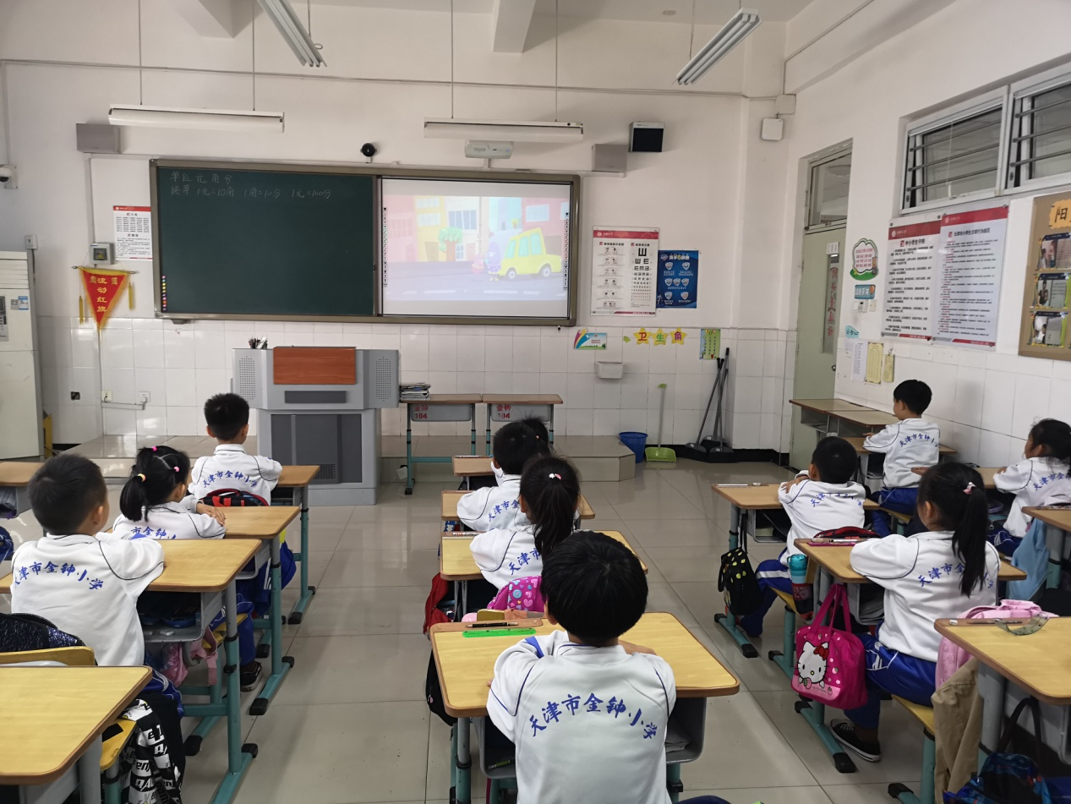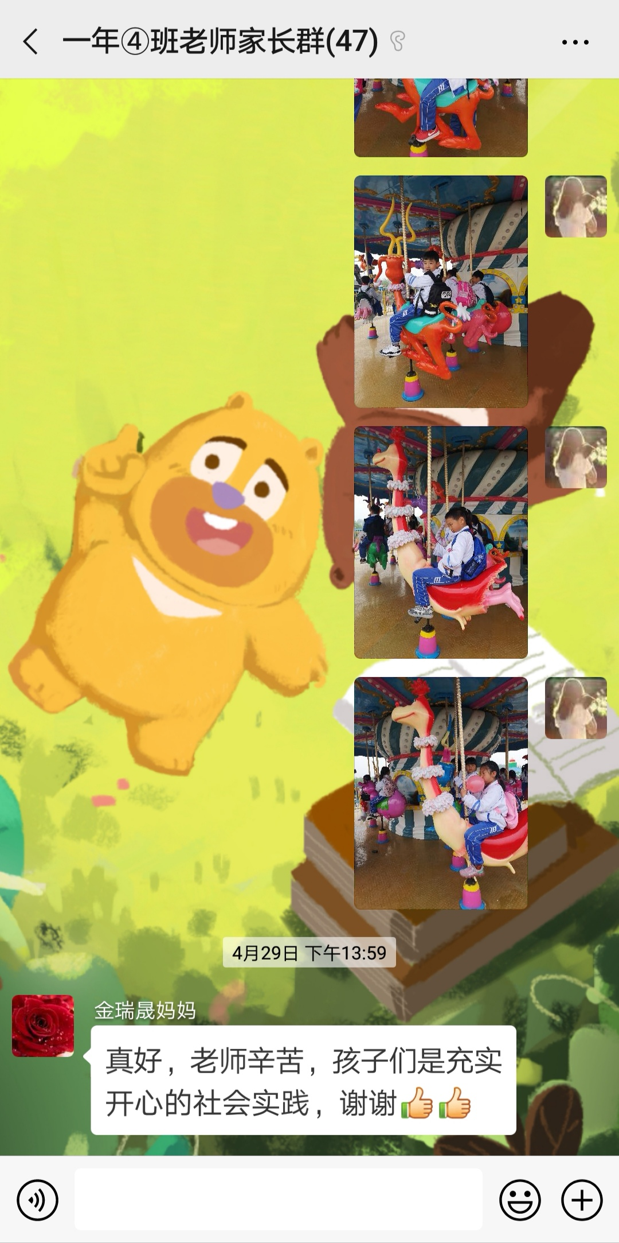

(四)巧用多媒体,利用PPT、影视剪辑、在学科课堂教学中进行德育渗透。

在学校,大多数老师既是任课教师又承担班主任工作, 因此,在学科课堂教学中进行德育渗透是较好的德育方式。例如，在教学三年级上册《了解生活中的传统文化》综合性学习时，学生利用网络查找相关资料，并在线观看天津古文化街视频，展示“泥人张”的发展过程等，同时谈了我和“泥人张”的作品之间的故事，之后又用幻灯片配乐展示了一些我在网络上搜集到的“泥人张”作品，激发了学生的学习兴趣。生活处处皆语文,学生产生了兴趣,他们的积极性调动了起来,让他们有感而发,写一些文章,在学校网站发表出来,既锻炼了学生的写作能力,又增强了家校沟通,为学校各方面工作的开展带来很大方便。

让学生完成学习任务的同时得到教育,达到新课改提出的情感、 态度、价值观的要求。由此可见,学科教学时进行德育渗透,增强德育效果。

(五)登录信息化平台,以完成网络作业和参赛的形式, 开展系列教育活动。

通过“信息化平台”上提供的课程、PPT、技能训练短片进行交通安全、消防安全、防溺水、 反邪教、禁毒、法制等课程对学生进行德育教育。学生通过平台进行学习、测试和技能训练,学校考核班主任,班主任督促学生完成相关作业, 进一步拓展了学习的内容和形式。 此外,我还引导学生在清明节网上祭先烈,对学生进行爱国主义和环保意识教育。



(六)利用校园网的学生心理辅导工作室,聆听专家专题辅导。

充分利用校园网开设的学生心理工作室, 聆听专家的专题辅导,及时化解学生的一些心理问题。 并通过谈心、虚拟交流、开展多样化的疏导、辅导、引导方式,有效地解决了学生思想上存在的困惑,拓宽了视野,让学生学到书本上无法获得的知识。

总之,网络是没有围墙的大课堂,它所提供的教育资源是丰富的,不断更新的。 网络是新形势下德育的新领域,新机遇。作为新时代的教师,面对网络环境下长大的学生,必须有创新意识,不断学习,知难而进,充分利用网络这个阵地,使自己知网络、用网络,使网络真正为教育教学服务。